 | Okręgowa Komisja Egzaminacyjna w Krakowie: Al. F. Focha 39, 30–119 Kraków  tel. (012) 61 81 201, 202, 203 fax: (012) 61 81 200 e-mail: oke@oke.krakow.pl www.oke.krakow.pl

Budowanie zaufania społecznego
w kontekście współpracy z egzaminatorami
i komunikowania wyników
refleksje z doświadczeń
Pracowni Egzaminu Gimnazjalnego

Ufać… nie ufać…
może jednak ufać!

Kraków 2008

Autorzy:
Urszula Mazur
Elżbieta Tyralska-Wojtycza

Spis treści

Wstęp |  | 3
Poziom zaufania społecznego w kraju |  | 3
Wybrane zadania statutowe OKE w Krakowie a zaufanie |  | 3
Emocje towarzyszące egzaminowi gimnazjalnemu |  | 4
Działania podejmowane przez Pracownię Egzaminu Gimnazjalnego celem budowania i wzmacniania zaufania adresatów do naszej pracy |  | 6
 | Współpraca z egzaminatorami | 6
 | Komunikowanie wyników i udostępnianie prac do wglądów | 8
 | Informacje o osiągnięciach uczniów. | 17
Co można jeszcze zrobić, aby wzmocnić zaufanie? |  | 19
Refleksje końcowe |  | 19
Bibliografia |  | 19

Wstęp

Każdy rok współpracy OKE w Krakowie z potencjalnymi odbiorcami naszej pracy – uczniami, rodzicami nauczycielami, władzami oświatowymi, … rodzi nowe doświadczenia i refleksje. Współpraca ta dotyczy wielu aspektów, które nie sposób ująć w niniejszym tekście, dlatego autorki opracowania ograniczyły zakres analiz jedynie do komunikowania wyników egzaminacyjnych uczniów i poprzedzającego go oceniania ich prac.

Oto lista zagadnień, jakie chciałybyśmy poruszyć:
- poziom zaufania społecznego w kraju, czyli w jakich realiach działamy,
- wybrane zadania statutowe OKE w Krakowie,
- emocje towarzyszące egzaminowi gimnazjalnemu,
- działania podejmowane przez Pracownię Egzaminu Gimnazjalnego celem budowania i wzmacniania zaufania adresatów do naszej pracy:
  - współpraca z egzaminatorami,
  - komunikowanie wyników i udostępnianie prac do wglądów,
  - informacje o osiągnięciach uczniów,
- co można jeszcze zrobić, aby wzmocnić zaufanie?

Poziom zaufania społecznego w kraju

Czym jest zaufanie?
Najogólniej rzecz ujmując zaufanie tłumaczone jest jako zawierzenie, nadzieja, aprobata. Zaufany człowiek, to ktoś na kim można polegać, którego jest się pewnym, osoba sprawdzona, wypróbowana. Zaufać, to znaczy mieć przeświadczenie, że można zdać się na kogoś.
W sferze prywatnej Polacy najbardziej ufają najbliższej i dalszej rodzinie (odpowiednio 99% i 90%) oraz znajomym (88%). W sferze publicznej nieomal powszechnym zaufaniem cieszą się instytucje charytatywne, jak Wielka Orkiestra Świątecznej Pomocy (85%) i Caritas (80%) oraz wojsko (84%). Od roku 2002 systematycznie wrasta zaufanie do instytucji państwowych. Czy tak samo ma się rzecz z zaufaniem do instytucji takich, jak na przykład okręgowe komisje egzaminacyjne, zwłaszcza, że pierwsze egzaminy gimnazjalne odbyły się właśnie w roku 2002?
Nie udzielimy odpowiedzi na to pytanie, lecz postaramy się przedstawić niektóre symptomy zaufania naszych bezpośrednich odbiorców do nas a także sposoby budowania tego pożądanego stanu rzeczy.

Wybrane zadania statutowe OKE w Krakowie a zaufanie

Zgodnie z § 5 Statutu OKE w Krakowie do zadań Wydziału Sprawdzianów, Egzaminów Gimnazjalnych i Matur, w interesującej nas kwestii, należy:
- opracowywanie sprawozdań z przeprowadzonych (...) egzaminów gimnazjalnych (...),
- opracowywanie materiałów pomocniczych dla doskonalenia nauczycieli w zakresie diagnozowania, oceniania, egzaminowania i badania osiągnięć edukacyjnych uczniów,
- współpraca z innymi okręgowymi komisjami egzaminacyjnymi, Centralną Komisją Egzaminacyjną oraz kuratorami oświaty właściwymi ze względu na zasięg terytorialny Komisji,
- wykonywanie zadań wynikających z przepisów w sprawie warunków i sposobu oceniania, klasyfikowania i promowania uczniów i słuchaczy oraz przeprowadzania egzaminów i sprawdzianów w szkołach publicznych.

Zakres działań statutowych komisji jest szeroki i określa wszystkie konieczne działania związane z egzaminem zewnętrznym.
W zasadzie można zapytać, po co w ogóle mówić o budowaniu zaufania, skoro egzaminy są obowiązkowe, a zatem każdy z uczestników tego przedsięwzięcia – szkoły, uczniowie i komisje egzaminacyjne – muszą w nim uczestniczyć. A przecież każda ze stron powinna wykonywać swoje obowiązki solidnie – czyż to nie wystarczy? Jesteśmy po prostu zdani na współpracę a zaufanie to jakiś superkomfort, stan hiperluksusowy – może w tej sytuacji zbędny?
Jeśli jednak uświadomimy sobie, że Zaufanie wzmaga współpracę, a ta z kolei zwiększa poziom zaufania. Następuje sprzężenie zwrotne. (...) zaufanie to „zasób moralny”, którego ilość wzrasta, im bardziej się z niego korzysta, a który nieużywany zanika. (...), (Serwis internetowy Civicpedia), to z pewnością nikt nie powinien mieć wątpliwości, że współdziałanie stron we wzajemnym zaufaniu jest po prostu niezbędne.

Zaufanie wzmaga współpracę
współpraca zwiększa poziom zaufania
zaufanie to „zasób moralny”
którego ilość wzrasta, im bardziej się z niego korzysta
a który nieużywany zanika

Emocje towarzyszące egzaminowi gimnazjalnemu

Można przypuszczać, że zdający doskonale znają formułę egzaminu gimnazjalnego, mimo to każdego roku egzamin budzi u wielu zdających spory dreszczyk emocji. Pewien poziom adrenaliny jest bardzo przydatny. Wiadomo powszechnie, że działa on mobilizująco. Nie powinien jednak budzić lęku. Tak więc uczniowie powinni być do niego należycie przygotowani. Uświadomienie sobie tych emocji pozwala przedsięwziąć odpowiednie kroki tak by pomóc wszystkim uczestnikom egzaminu, każdemu na własną miarę, uwieńczyć sukcesem ten etap swojego życia.

Co na przykład może budzić emocje egzaminacyjne uczniów? (rys. 1.)
- Formuła egzaminu zewnętrznego, a także związana z tym atmosfera podniosłości i odświętności.
- Niepowtarzalność egzaminu, czyli brak możliwości poprawy uzyskanego wyniku.
- Ocenianie prac przez egzaminatorów zewnętrznych.
- Złożoność egzaminu – w części humanistycznej dotyczy umiejętności i wiadomości zdobywanych podczas lekcji z 3 przedmiotów i 3 ścieżek edukacyjnych, a w części matematyczno-przyrodniczej umiejętności i wiadomości z 5 przedmiotów i 7 ścieżek edukacyjnych.
- Niepewność zdających, czy poradzą sobie z zadaniami.
- Konieczność zmierzenia się z egzaminem, którego wyniki mają istotny wpływ na dalszą karierę szkolną.

Niepewność
zdających
Wpływ
wyników
na dalszą
karierę
szkolną

Złożoność
EG
Ocenianie
prac
przez
egz. zewn.

Niepowta-
rzalność

Formuła
egzaminu
zewn.
Co może
budzić
emocje egz.
uczniów?

Rysunek 1

Co może budzić egzaminacyjne emocje nauczycieli/egzaminatorów? (rys. 2.)
- Rodzaj sprawdzanych umiejętności a tym samym wymagania zawarte w zadaniach egzaminacyjnych.
- Poziom przygotowania uczniów do egzaminu.
- Sposób rozwiązywania przez uczniów zadań otwartych.
- Wynik klasy, szkoły na tle innych traktowany jako własny sukces lub porażka.
- Współpraca w zespole egzaminatorów.

Współpraca
w ZE
Rodzaj
sprawdzanych
umiejętności
Poziom
przygotowania
uczniów
Wynik –
jako sukces lub porażka
Sposób
rozwiązywania
zadań przez uczniów
Co może budzić egzaminacyjne
emocje nauczycieli/
egzaminatorów?

Rysunek 2

Nie są to oczywiście listy zamknięte, bo każdy ze zdających, nauczycieli czy egzaminatorów może z pewnością dopisać jeszcze własne refleksje.
W jaki sposób Komisja stara się wychodzić naprzeciw uczestnikom egzaminu, stawać się sprzymierzeńcem i współtwórcą przyszłego sukcesu?
Spróbujmy znaleźć odpowiedź na to pytanie.

Działania podejmowane przez Pracownię Egzaminu Gimnazjalnego celem budowania i wzmacniania zaufania adresatów do naszej pracy

Współpraca z egzaminatorami

Egzaminatorzy to pokaźna grupa nauczycieli, którzy podjęli wyzwanie nowego systemu egzaminacyjnego. W każdej części egzaminu gimnazjalnego przeszkolonych jest około trzech tysięcy nauczycieli. Część z nich poprzestała na szkoleniu, ale około dwie trzecie z przeszkolonych ocenia prace uczniów każdego roku. Nie oznacza to, że jedna trzecia nie chce uczestniczyć w ocenianiu, raczej nie ma możliwości zatrudniania wszystkich, także nie każdy – mimo ukończonego kursu i uzyskania uprawnień – spełnia nasze wymagania w trakcie śródrocznych szkoleń.
Nie poprzestajemy na przeszkoleniu kandydatów na egzaminatorów i szkoleniach bezpośrednio poprzedzających ocenianie. Zgodnie z zasadami przyjętymi przez OKE w Krakowie konieczne jest permanentne doskonalenie egzaminatorów a zwłaszcza umiejętności kryterialnego oceniania. Sesja egzaminacyjna nie może być okazjonalnym wydarzeniem w pracy egzaminatora lecz, winna być elementem współgrającym z ocenianiem prac uczniowskich w codziennej praktyce szkolnej.

Wychodzimy z założenia, że takie działania z naszej strony, adresowane wprawdzie do egzaminatorów a nie szerokiego grona nauczycieli sprzyjają podnoszeniu jakości kształcenia i sposobu oceniania osiągnięć szkolnych uczniów. Nie do rzadkości należy też sytuacja, w której właśnie egzaminatorzy są liderami wewnątrzszkolnego systemu doskonalenia nauczycieli.
Oto kilka konkretnych przykładów naszych działań bezpośrednio skierowanych do egzaminatorów:
- Rozpoczęliśmy od szkoleń bezpośrednich, których celem było podsumowanie sesji egzaminacyjnej, pokazanie co nam się udało i na czym polegały trudności, co musimy poprawić. Już w 2004 roku zrezygnowaliśmy z tej formy uznając ja za niewystarczającą.
- Od XII 2003 roku udostępniliśmy egzaminatorom platformę Moodle (rys. 3. i 4.). Korzystanie z niej:
- umożliwia nam wzajemny ciągły kontakt,
- wdraża egzaminatorów do korzystania z nowych technik – pozwala zaplanować pracę własną nauczyciela jako egzaminatora,
- umożliwia indywidualne doskonalenie kryterialnego oceniania – udział w quizach, ciągły dostęp do ogólnych zasad oceniania prac uczniów, w tym zasad oceny prac uczniów dyslektycznych,
- jest podstawą kwalifikacji egzaminatorów do pracy w zespołach egzaminatorów w danej sesji egzaminacyjnej – udział w quizach obowiązkowych.

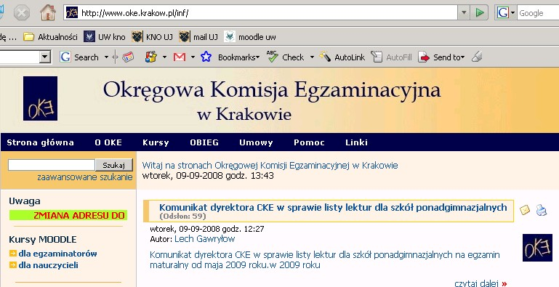

Rysunek 3

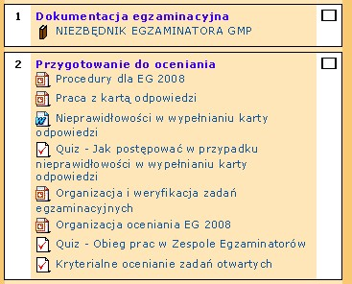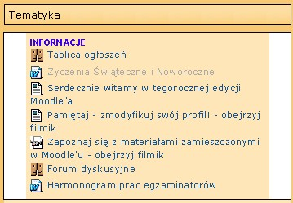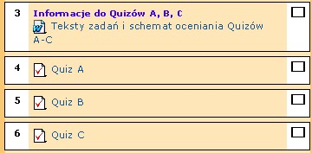
Wdraża egzaminatorów
do korzystania
z nowych technik
Jest podstawą klasyfikacji egzaminatora do pracy w ZE
w danej sesji egzaminacyjnej

Rysunek 4

Jak widać na powyższych przykładach zakładamy stały kontakt z egzaminatorami, a tym samym częścią nauczycieli. W ten sposób staramy się być obecni w ich codziennej pracy. Udostępniając szereg materiałów w Moodle oraz na stronie internetowej OKE ułatwiamy wgląd zainteresowanych do szerokiej informacji o naszej pracy na rzecz egzaminu gimnazjalnego. Chcemy by nasi partnerzy wiedzieli czego mogą od nas oczekiwać, jakie są zasady naszego współdziałania. Staranne przygotowanie egzaminatorów do oceniania prac uczniów to kolejny krok w budowaniu zaufania do egzaminu gimnazjalnego, jako egzaminu zewnętrznego. Symptomem zaufania mogą być częste prośby nauczycieli o udostępnienie arkuszy egzaminacyjnych – dodatkowych, nieznanych, gdyż, jak twierdzą zainteresowani są pewni ich jakości. Prośby dotyczą nie tylko arkuszy oraz ich obudowy dydaktycznej, czyli schematów punktowania, kartotek i programów do obliczenia wyników przeznaczonych dla uczniów klas trzecich, lecz również materiałów egzaminacyjnych przeznaczonych dla uczniów klas II i I.

Komunikowanie wyników i udostępnianie prac do wglądów

To bardzo wrażliwy społecznie element pracy komisji. Można nawet zaryzykować twierdzenie, że jest to swego rodzaju miernik poziomu zaufania uczestników egzaminu w szerokim tego słowa znaczeniu – uczniów, nauczycieli, rodziców, ... – do działań okręgowych komisji egzaminacyjnych. Mając na uwadze potrzeby odbiorców, szybkiego i jak najbardziej wyczerpującego dostępu do informacji, działania Komisji w tym zakresie na przestrzeni siedmiu lat egzaminów gimnazjalnych ulegały systematycznym zmianom.

Zasady udostępniania prac pozostają w bezpośrednim związku z treścią Rozporządzenia w sprawie warunków i sposobu oceniania, klasyfikowania i promowania uczniów i słuchaczy oraz przeprowadzania egzaminów i sprawdzianów w szkołach publicznych. Kolejne wersje rozporządzeń w tej sprawie, zaczynając od 1999 roku czyli od daty utworzenia Centralnej i okręgowych komisji egzaminacyjnych, w ogóle nie uwzględniały takiej możliwości. W takim stanie prawnym w 2002 roku odbył się pierwszy egzamin gimnazjalny. Już wkrótce po egzaminie uczniowie i rodzice domagali się prawa obejrzenia prac. To był niezmiernie trudny moment naszej działalności, gdyż nie było prawnej podstawy spełnienia tych oczekiwań. Sytuacja taka nie sprzyjała budowaniu zaufania egzaminowanych do komisji, jako przedstawiciela systemu egzaminów zewnętrznych. Odkryty wkrótce po przekazaniu wyników do szkół, błąd drukarski – niezgodność odcienia czerwieni w kartach odpowiedzi w części humanistycznej egzaminu gimnazjalnego – dodatkowo obniżył wiarygodność nowego systemu egzaminacyjnego. Wszystkie błędy oczywiście zostały usunięte. Szkoły/uczniowie otrzymali ostatecznie właściwe wyniki. Jednak błąd, który przecież nie wynikał ze złego oceniania prac, poskutkował permanentnymi wnioskami uczniów kilku szkół z terenu działania OKE w Krakowie, w których sytuacja ta zaistniała, o wgląd do ich prac przez kolejne trzy lata egzaminu. Jak udało się nam zaleczyć tę ranę? Najprawdopodobniej sprawa przestała istnieć, bo wnioski o wgląd w kolejnych latach nie skutkowały zmianą wyniku uczniów. Czyli każdy rezultat egzaminu odbierany przez uczniów i/lub ich nauczycieli czy rodziców jako za niski (bo interwencje w sprawie zbyt wysokiego wyniku nie zdarzyły się) po weryfikacji przez głównego egzaminatora okazywał się być właściwy. Zatem nauczyciele tych szkół, rodzice i uczniowie przekonali się, że prace oceniane są kryterialnie. Jak widać na tym przykładzie, choć błąd w 2002 roku miał charakter drukarski, to w następnych latach każdy nieadekwatny do oczekiwań rezultat egzaminu odbierano jako kolejny błąd, często przypuszczenie, błędu w ocenie pracy ucznia przez egzaminatora.
Trudno się zresztą dziwić małemu zaufaniu społecznemu do egzaminatorów oceniających prace uczniów w pierwszych latach funkcjonowania systemu egzaminów zewnętrznych. System ten stawiał pierwsze kroki i wiele było obaw w tej kwestii, jak na przykład: czy egzaminatorzy są dobrze wyszkoleni, czy jest możliwe właściwe ocenianie zadań na przykład z pięciu przedmiotów w części matematyczno-przyrodniczej przez specjalistę z jednej dziedziny, czy egzaminator nie będzie ostrzej oceniał obcych uczniów (bo przecież egzaminatorzy oceniają prace uczniów z innych regionów), czy nie wkradną się błędy techniczne do pracy egzaminatora, czy wyniki zostaną przydzielone właściwym uczniom, czy ...? Obawy te można było zmniejszać głównie rzetelną pracą, otwieraniem się komisji na potrzebę bezpieczeństwa egzaminacyjnego zdających i grona zainteresowanych wynikami egzaminu.

W tej sytuacji najlepszym wyjściem było umożliwienie wglądu uczniów do ich prac. Już 7 stycznia 2003 w opublikowane zostało Rozporządzenie MENiS zmieniające rozporządzenie w sprawie warunków i sposobu oceniania, klasyfikowania i promowania uczniów i słuchaczy oraz przeprowadzania egzaminów i sprawdzianów w szkołach publicznych (Dz.U. Nr 26, poz.225). Wprowadzono § 90 o treści: „Na prośbę zdającego sprawdzone i ocenione arkusze egzaminacyjne są mu udostępniane do wglądu, w miejscu i czasie określonym przez dyrektora komisji okręgowej”. Można było się spodziewać lawiny chętnych do obejrzenia prac. Jak wskazują zamieszczone w tabeli dane tak się nie stało. Złożono 67 wniosków, co stanowiło 0,057% ogólnej liczby uczniów, którzy przystąpili do egzaminu gimnazjalnego.

Tabela 1. Liczba uczniów, którzy przystąpili do egzaminu gimnazjalnego oraz liczba wniosków o wgląd w kolejnych latach egzaminu OKE w Krakowie

Rok | Liczba uczniów, którzy przystąpili do EG | Wglądy
Rok | Liczba uczniów, którzy przystąpili do EG | Tylko GH | Tylko GM | Wspólne GH  i GM | Liczba wniosków o wgląd - ogółem | Liczba wniosków o wgląd – ogółem (%)
2002 | 121 327 | --- | --- | --- | --- | ---
2003 | 118 533 | 26 | 6 | 35 | 67 | 0,057
2004 | 117 355 | 125 | 15 | 44 | 184 | 0,158
2005 | 114 288 | 29 | 8 | 18 | 55 | 0,048
2006 | 113 636 | 66 | 6 | 14 | 86 | 0,076
2007 | 111 619 | 36 | 4 | 21 | 61 | 0,055
2008 | 105 351 | 75 | 25 | 47 | 147 | 0,140

Dlaczego? Mogło to wynikać z wdrożenia tego Rozporządzenia dopiero w styczniu, tuż przed sesją i informacja o takiej możliwości nie dotarła do szerokiego grona społeczeństwa. Drugą przyczyną mogło być uruchomienie przez OKE w Krakowie w sesji 2003 roku elektronicznego serwisu SIEMA (System Informacji o Egzaminach). Bogatsi o doświadczenia z roku 2002 oraz nowe możliwości prawne udostępniania prac przyjęliśmy następujące zasady działania bezpośrednio po ogłoszeniu wyników:
- Informacji na temat wglądu udzielali kierownicy wydziałów, egzaminatorzy pracowni egzaminu gimnazjalnego oraz osoby z Centrum Informacji .
- W przypadku pierwszego kontaktu z OKE w sprawie wglądu do pracy ucznia informowaliśmy o zawartości systemu SIEMA i zachęcamy do połączenia z nim i wydrukowania danych o wyniku egzaminu ucznia.
- W przypadku ustnego wniosku o wgląd do arkusza upewnialiśmy się, że uczeń zapoznał się z informacją o swoim egzaminie w serwisie SIEMA, prosiliśmy o przysłanie pisemnego wniosku o wgląd do pracy.
- Po zebraniu wniosków i ich podziale zostały ustalone 2-3 dni na dane województwo. W tych dniach główny egzaminator każdej z części egzaminu gimnazjalnego kontaktował się z rodzicami i umawiał na spotkanie celem udostępniania prac.

Każdy uczeń otrzymał indywidualny login i hasło wejścia do systemu SIEMA, tak więc zachowane było bezpieczeństwo jego danych osobowych i wyników. W dniu ogłoszenia wyników i w kilku następnych serwer OKE odwiedzało codziennie nawet do 60 tysięcy użytkowników. W ten sposób każdy zainteresowany uczeń naszej Komisji mógł szybko uzyskać informacje o swoich wynikach i tylko Ci, którzy uznali, że ich wyniki nie zgadzają się z ich oczekiwaniami zgłaszali się do Komisja z prośba o wgląd. Trzeba tu dodać, że system SIEMA dostarcza informacje bardzo szczegółowe, nie jest to na przykład tylko suma punktów z każdej części egzaminu lecz dokładne informacje o tym, która odpowiedź w zadaniach zamkniętych jest poprawna, i którą wybrał zdający, za które czynności w zadaniach otwartych uczeń uzyskał punkt, a za które punktu tego nie otrzymał, są tam także odniesienia wyniku danego ucznia do wyników w klasie, w szkole i szerzej w gminie, powiecie i województwie (rys. 5. – 9.). Wszystko jest zatem ujawnione. Nie do rzadkości należy sytuacja, że uczeń, który odwiedza nas podczas wglądu przychodzi z wydrukiem tych informacji i chce je porównać ze swoją pracą, bo wydaje mu się, że napisał inaczej i powinien

otrzymać punkt, którego przykładowo wg systemu elektronicznego nie otrzymał. Taka otwartość z pewnością sprzyja budowaniu wzajemnego zaufania. Przecież zazwyczaj zdający bardzo dobrze pamięta co napisał, ma informacje z SIEMY, może w końcu poprosić o wgląd do pracy i widzi ją w oryginale – wszystko jest dostępne.

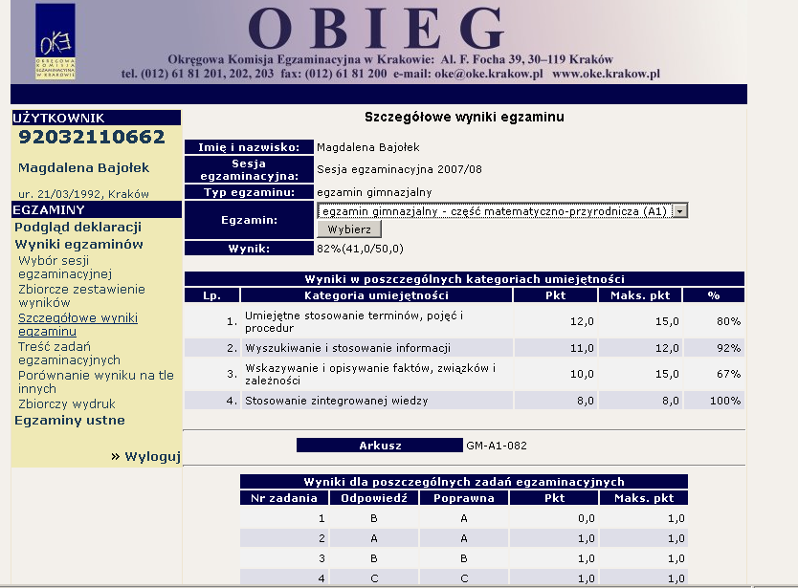

Rysunek 5

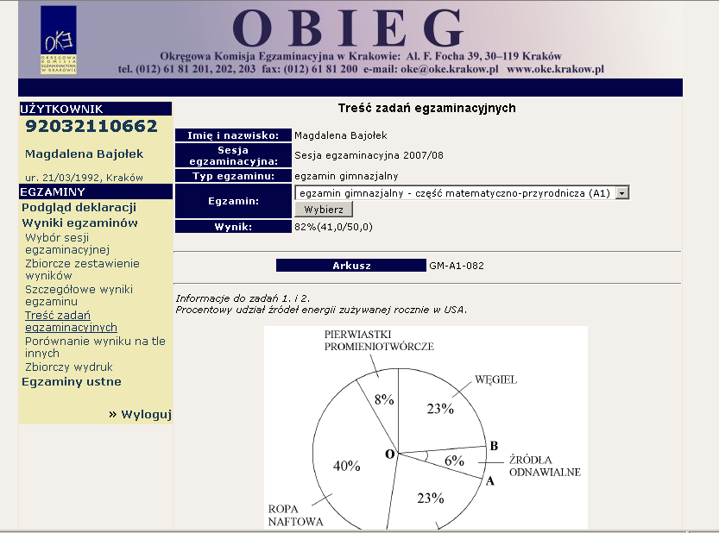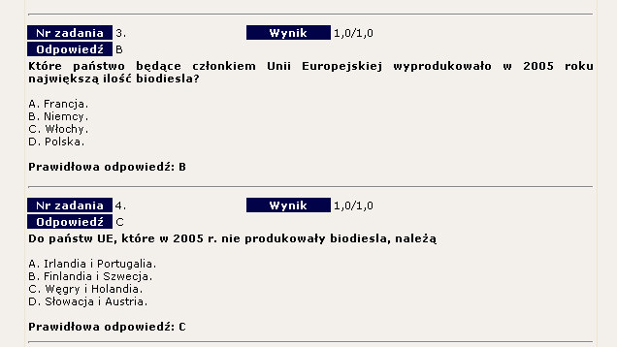
Wyniki za
zadania zamknięte
Rysunek 6

Wyniki za zadania otwarte
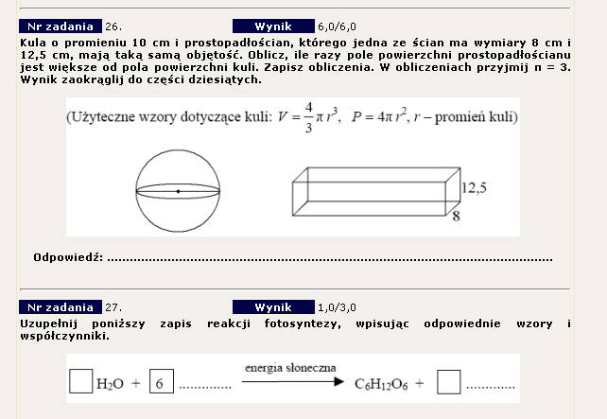

Rysunek 7

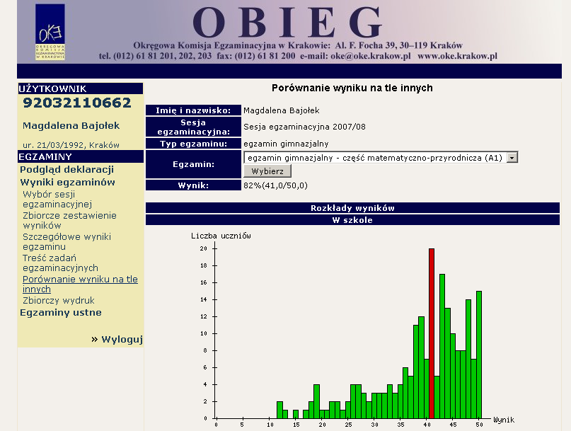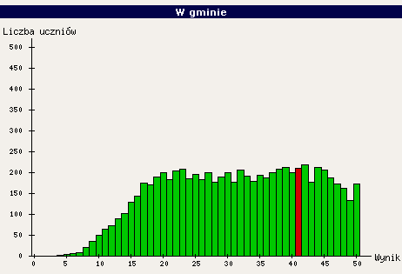
w szkole

w gminie
Wynik ucznia

Rysunek 8

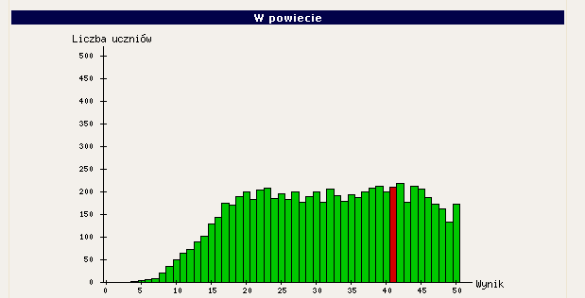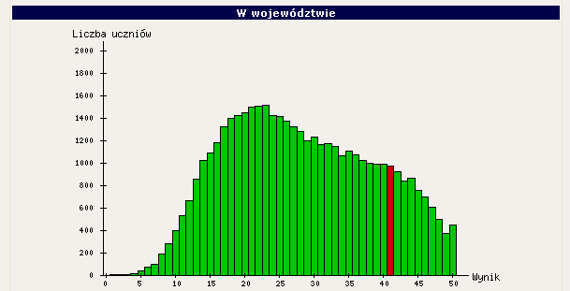
Wynik ucznia
w województwie
Wynik ucznia w powiecie

Rysunek 9

Analiza załączonej tabeli wskazuje przyrost wniosków o wgląd dopiero w roku 2004. Z pewnością ten rok pozwolił na dotarcie informacji o zmianie treści Rozporządzenia, a tym samym o możliwości wglądów uczniów do prac. Poza tym podczas konferencji szkoleniowych egzaminatorów podsumowujących sesję 2003 roku przedstawiliśmy kilka ustalonych w trakcie weryfikacji błędów punktowania, które oczywiście zostały poprawione, jednak chcieliśmy w ten sposób przypomnieć egzaminatorom o konieczności zachowania najwyższej jakości ich pracy, o rzetelności oceniania. Wystarczyło przekazanie takiego komunikatu, by odezwało się drugie ja egzaminatorów – ja nauczyciela. Nie wiemy, czy ktoś odniósł do siebie możliwość popełnienia błędu, ale z pewnością niektórzy uznali, że to inni egzaminatorzy mogą się mylić. W efekcie w roku 2004, podczas ustaleń z rodzicami terminu wglądu do pracy część z nich słysząc, że praca jest oceniona poprawnie i nie wystąpił jakikolwiek błąd, przepraszali i z zakłopotaniem dodawali, że w zasadzie oni nie mają wątpliwości co do wyników swego dziecka, ale pan/pani wychowawczyni czy inny nauczyciel danego przedmiotu zachęcał ich do złożenia takiego wniosku, gdyż uznał, że wyniki uczniów z jego klasy, czy konkretnie tego ucznia są za niskie. Wprawdzie wzrosła wtedy liczba wglądów, ale ogólny odsetek wniosków wyniósł wówczas około 0,16% ogólnej liczby zdających egzamin gimnazjalny na terenie działania OKE w Krakowie, czyli 184 wnioski na 117355 egzaminowanych.
Aktualnie obowiązuje nas Rozporządzenie Ministra Edukacji Narodowej z dnia 30 kwietnia 2007 r. w sprawie warunków i sposobu oceniania, klasyfikowania i promowania uczniów i słuchaczy oraz przeprowadzania sprawdzianów i egzaminów w szkołach publicznych (Dz.U. Nr 83 poz.562). Interesujący nas fragment tego dokumentu to § 50, który brzmi: Na wniosek ucznia lub jego rodziców (prawnych opiekunów) albo słuchacza sprawdzona i oceniona praca ucznia (słuchacza) jest udostępniana uczniowi lub jego rodzicom (prawnym opiekunom) albo słuchaczowi do wglądu w miejscu i czasie wskazanym przez dyrektora komisji okręgowej. Tak więc nie tylko uczniowie ale również ich rodzice i/lub prawni opiekunowie mają możliwość wglądu do prac egzaminacyjnych, jako, że część zdających nie jest osobami pełnoletnimi (rys. 10.).

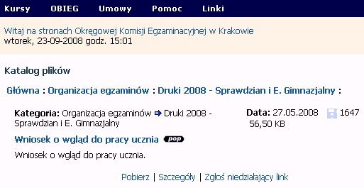
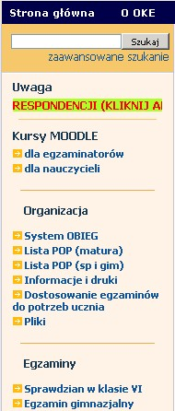
Rysunek 10

W następnych latach sytuacja ustabilizowała się. Jeszcze bardziej zaostrzyliśmy wymagania wobec egzaminatorów podczas ich kwalifikacji do zespołów egzaminatorów oceniających prace uczniów, a doświadczenie nabyte przez tych, którzy współpracują z nami systematycznie sprzyja rzetelności i odpowiedzialności. Liczba wniosków o wgląd do pracy w latach 2005 – 2007 utrzymywała się na poziomie 55 – 86, co oznaczało 0,048% – 0,076% ogólnej liczby piszących egzamin gimnazjalny.

Nic nie zapowiadało zmiany tej sytuacji w roku 2008. Niestety w tym roku stwierdzono błąd techniczny w wersji B części matematyczno-przyrodniczej standardowego arkusza egzaminacyjnego. Na terenie działania OKE w Krakowie sytuacja dotyczyła 5 gimnazjów województwa podkarpackiego i 19 uczniów. Wszystkie szkoły, w których wystąpił ten błąd otrzymały informacje o zmianie wyników uczniów jeszcze przed rozdaniem świadectw, czyli do 19 czerwca, tylko w przypadki jednej szkoły – 20 czerwca rano – ze względu na brak możliwości skontaktowania się ze szkołą po południu poprzedniego dnia. W pierwszym etapie do wykrycia błędu przyczynili się sami uczniowie, czterech uczniów z dwóch gimnazjów zgłosiło bardzo niskie wyniki z egzaminu, co uznali za niemożliwe. Wstępne analizy techniczne odczytu zaznaczeń na kartach odpowiedzi każdego z wnioskujących, zgodności przeniesienia zaznaczeń zadań zamkniętych w pracy i karcie odpowiedzi a także weryfikacja oceny zadań otwartych nie pozwoliły wykryć błędu. Dopiero kiedy przystąpiono do rozwiązywania zadań zamkniętych, tak jak to robią uczniowie podczas egzaminu, stwierdzono, że część arkusza ma inny układ dystraktorów niż to wynika z wersji jaką te arkusze oznaczono. Arkusz oznaczony i odczytany jako wersja B zawierał część zadań zamkniętych z wersji C. W związku z tym w Wydziale Badań Analiz oraz Pracowni Egzaminu Gimnazjalnego OKE w Krakowie dokonano weryfikacji wyników wszystkich uczniów, którzy pisali tę wersję arkusza i stwierdzono że błędne arkusze pisało jeszcze kolejnych 15 uczniów. Atmosfera była bardzo nerwowa. Po pierwsze rodzice wielokrotnie dzwonili i pytali o postęp prac, podczas, gdy musi minąć jakiś czas od momentu złożenia wniosku do otrzymania przez głównego egzaminatora egzaminu gimnazjalnego pracy z archiwum. Po drugie, kiedy już została przekazana informacja, że błąd ma charakter drukarski dyrektor jednej ze szkół absolutnie nie chciał wierzyć w tę wersję, co z pewnością było bezpośrednią przyczyną tego, że nieomal natychmiast po telefonie z komisji do szkoły wiedziała o tym prasa lokalna, która przedstawiała sprawę w sposób nieomal sensacyjny. Można by zrozumieć intencje prasy poszukiwania sprawiedliwości społecznej, gdyby nie fakt że artykuł, który ukazał się w Echo Media (Stalowa Wola) 19 czerwca br., dotarł do czytelników wtedy kiedy już wszystkie ewentualne błędy były wykryte i wszystkie szkoły zawiadomione o tym fakcie i korekcie wyników – zatem jaki sens ma taki artykuł? Chyba tylko – wywołania sensacji. Podobnie ma się rzecz z artykułem zamieszczonym w Gazecie Wyborczej, która choć znacznie spokojniej odniosła się do tego problemu ale opublikowała go w numerze sobotnio-niedzielnym (21-22 czerwca) czyli jeszcze później niż poprzednia gazeta.

Reasumując to przykre dla wszystkich zaangażowanych w egzamin gimnazjalny osób i instytucji doświadczenie, po ustaleniu błędu drukarskiego do komisji wpłynęło 36 wniosków dotyczących części matematyczno przyrodniczej, w tym 20 ze szkół, w których błąd ten ustalono w pierwszej kolejności. Gazeta Wyborcza, we wspomnianym wyżej artykule pisała tymczasem: W Krakowie już ponad stu rodziców stanęło w kolejce, żeby zobaczyć gimnazjalny egzamin swoich dzieci. W rzeczywistości nikt nie stał w kolejce – wnioski w znacznej liczbie były przesyłane faxem. Poza tym liczba podań o wgląd do części matematyczno-przyrodniczej ogółem w tej sesji wyniosła 72, łącznie – dla obydwu części egzaminu – 147. A przecież w tym roku, ze względu na temat dłuższej formy wypowiedzi w części humanistycznej egzaminu gimnazjalnego, prace uczniów były szczególnie chętnie oglądane przez ich rodziców. Wprawdzie wniosków o wgląd do prac z egzaminu gimnazjalnego było o 86 więcej niż w roku poprzednim (tj. o 0,085 punktu procentowego), ale równocześnie o 37 wniosków mniej niż wtedy gdy Rozporządzenie w sprawie warunków i sposobu oceniania ... umożliwiło w ogóle wglądy i tę zmianę prawną poprzedził błąd drukarski (czyli o 0,018 punktu procentowego mniej). Generalnie liczby te są tak małe, że chyba można mówić o zaufaniu uczniów i rodziców do dostarczanych do szkół wyników, czyli do pracy egzaminatorów i Komisji, mimo takich potknięć, jak błąd drukarski, który dotknął nas dwukrotnie, choć za każdym razem inną część egzaminu. Przypuszczać też można, że zaufanie uczniów i rodziców budujemy również przekazując, tak jak to tylko jest możliwe, wyczerpujące informacje w rozmowach telefonicznych oraz upewnianiem rodziców w przypadku ich wątpliwości co do wyniku, że mają prawo złożyć wniosek o wgląd do pracy swego dziecka, bo wynik egzaminu każdego dziecka, a już na pewno ich własnego, jest bardzo ważny i dlaczego nie korzystać z przysługujących uprawnień.

Informacje o osiągnięciach uczniów

To kolejne pole budowania zaufania społecznego u naszych odbiorców. Podejmujemy szereg działań, które w skrócie można przedstawić następująco.
- Rokrocznie opracowywane są Biuletyny Informacyjne, w których prezentowane są analizy ilościowe i jakościowe wyników egzaminacyjnych uczniów z danej sesji. Autorzy tych opracowań prezentują je posługując się rożnymi wskaźnikami po to by dostarczać wyczerpujących informacji lecz także dlatego aby poszerzać i upowszechniać znajomość narzędzi badawczych stosowanych w pomiarze dydaktycznym w praktyce szkolnej nauczycieli.
- Od kilku lat, w każdej części egzaminu gimnazjalnego, ukazują się opracowania problemowe dotyczące pewnych grup umiejętności badanych w trakcie egzaminu - sposobu radzenia sobie uczniów z nimi. Szukanie dróg osiągnięcia jeszcze lepszych rezultatów z uczniami następnych roczników. Wychodzimy z kręgu analiz według obszarów standardów wymagań egzaminacyjnych, tworzymy kryteria bliższe codziennej pracy nauczyciela, które są spójne z konkretnymi grupami umiejętności kształtowanych w trakcie edukacji przedmiotowej i międzyprzedmiotowej.
- Publikowane są rezultaty badań szkół, które osiągają wysokie wyniki z egzaminu gimnazjalnego. W opracowaniach takich pokazujemy na czym polega sukces egzaminacyjny uczniów z tych placówek oraz jakie umiejętności wymagają dalszej intensywnej pracy z uczniem.
- Dokonujemy analiz porównawczych materiałów egzaminacyjnych oraz wyników uczniów w kolejnych latach egzaminu zarówno w ujęciu problemowym, przedmiotowym i chronologicznym.
- Dla chętnych do zapoznania się z wynikami egzaminu w całym kraju rokrocznie Centralna Komisja Egzaminacyjna publikuje kompleksowe Sprawozdania, dostępne w wersji elektronicznej na stronie internetowej CKE, a od dwóch lat przesyłane także w wersji papierowej do wszystkich gimnazjów w kraju.
- Za novum można także uznać fakt, że od dwóch lat, już w dniu egzaminu, na stronie internetowej Komisji Centralnej (http://www.cke.edu.pl/), ukazują się biuletyny adresowane do uczniów i rodziców, w których zamieszczone są informacje o tym co badano podczas bieżącego egzaminu gimnazjalnego (w zakładce Egzamin gimnazjalny).

Dla uzyskania pełniejszych informacji o materiałach adresowanych do nauczycieli/egzaminatorów zapraszamy na stronę internetową OKE w Krakowie (http://www.oke.krakow.pl/), gdzie w zakładce Egzaminy → Egzamin gimnazjalny → Informacje o wynikach oraz w zakładce Prace badawcze znajdziecie Państwo szeroką ofertę w interesującym nas zakresie (rys. 11. i 12.).

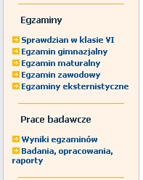
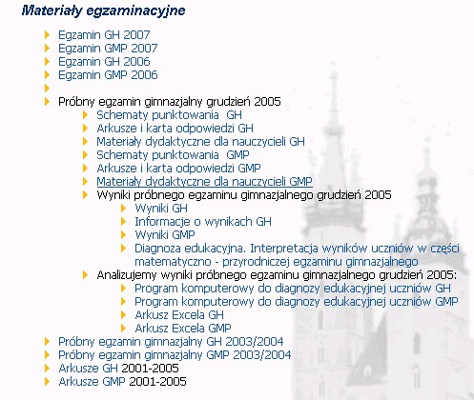

Rysunek 11

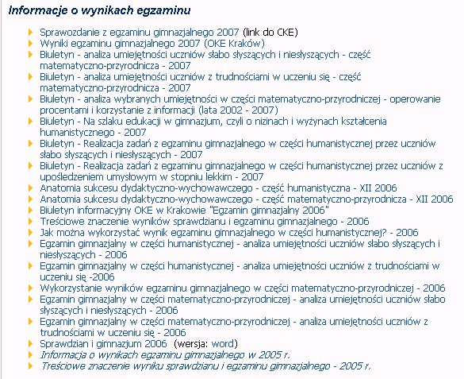
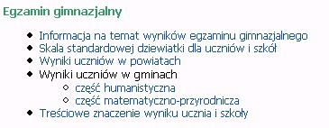

Rysunek 12

Przygotowane materiały szkoleniowe z pewnością są wynikiem realizacji zadań statutowych OKE w zakresie znacznie szerszym niż obowiązkowy. Zdajemy sobie sprawę z celowości informowania naszych partnerów o podejmowanych działaniach i rezultatach tych prac oraz przydatności wspierania nauczycieli w osiąganiu wysokich wyników edukacyjnych ich uczniów. Staramy się w ten sposób budować zaufanie do naszych działań, być sprzymierzeńcami nauczycieli w ich pracy dydaktycznej.

Co można jeszcze zrobić, aby wzmocnić zaufanie?

Pytanie to pozostawiamy otwarte, z pewnością to co zostało zrobione i ciągle nowe propozycje nie wyczerpują oczekiwań uczestników egzaminu, ale nie od razu Kraków zbudowano, staramy się reagować na potrzeby społeczne, ale zawsze pozostaje jaszcze jakieś pole do działań.

Refleksje końcowe

Egzaminy zewnętrzne nadal stanowią novum w naszym kraju, nic zatem dziwnego, że szereg sytuacji ciągle budzi spore emocje. Uznanie tego systemu za własny i rzeczywiście zasadny wymaga czasu. Wprawdzie minęło już siedem lat egzaminu poprzedzone próbnym egzaminem gimnazjalnym przeprowadzonym, podobnie jak egzaminy masowe, przez CKE. Przez pierwszych pięć lat okręgowa komisja egzaminacyjna przygotowywała dodatkowo próbne egzaminy gimnazjalne adresowane do uczniów III klas gimnazjum a mimo to nadal egzamin budzi emocje. Może taka jest jego specyfika?

Na zakończenie proponuję przywołać cytat z początku niniejszego opracowania:
Zaufanie wzmaga współpracę, a ta z kolei zwiększa poziom zaufania. Następuje sprzężenie zwrotne. (...) zaufanie to „zasób moralny”, którego ilość wzrasta, im bardziej się z niego korzysta, a który nieużywany zanika. (...), (Serwis internetowy Civicpedia).
My ze swej strony dokładamy wszelki sił, by zasób ten wzbogacać, pozostaje mieć nadzieje, że nasi partnerzy korzystają z niego i w ten sposób wzmacnia się nasza współpraca a tym samym rośnie zaufanie. Choć nie jest to materia łatwa.

Bibliografia

- Badania społeczeństwa obywatelskiego. Serwis Internetowy Civicpedia. http://civicpedia.ngo.pl/x/330089;jsessionid=21ED7E4813F6BEB87DB60E235A54B015#
- Egzamin gimnazjalny 2006. Biuletyn Informacyjny Okręgowej Komisji egzaminacyjnej w Krakowie. Kraków, czerwiec 2006.
- Niesprawiedliwe oceny gimnazjalistów. Echo Media sp. Z o.o., 19 czerwca 2008. http://www.echodnia.eu
- Olga Szpunar, Aleksandra Pezda. Rodzice sprawdzają test z matematyki. Gazeta Wyborcza. 21-22 czerwca 2008.
- Bogna Wciórka. Zaufanie społeczne w latach 2002 – 2008. Komunikat z badań CBOS. Warszawa luty 2008. http://www.cbos.pl/SPISKOM.POL/2008/K_030_08.PDF

